Департамент имущественных отношений администрации города Перми

ПРОТОКОЛ

о признании претендентов участниками открытого аукциона по продаже

муниципального имущества

г. Пермь 03.09.2012

Постоянно действующая комиссия по приватизации муниципального имущества и проведению аукционов и конкурсов, назначенная приказом заместителя Главы города-начальника департамента имущественных отношений администрации города Перми от 30.03.2004 № 357 (с последующими изменениями и дополнениями) в составе:

Карякиной СИ., и.о. начальника департамента;

Доценко Е.В., главного специалиста отдела приватизации;

Журавлевой СВ.., главного специалиста отдела приватизации;

Кичко О.В., начальника отдела договорных отношений;

Левитана О.Е., заместителя начальника отдела нормативно - правовой работы;

Лысковцева М.М., начальника отдела регистрации права муниципальной собственности;

Меденниковой СВ., заместителя начальника управления по распоряжению муниципальным имуществом - начальника отдела приватизации

рассмотрев заявки, поданные для участия в открытом аукционе по продаже муниципального имущества, назначенном на 19.09.2012, установила:

1. В период с 03.08.2012 по 28.08.2012 приняты заявки на участие в открытом аукционе по продаже муниципального имущества от следующих претендентов:

по лоту № 1 - Комплекс нежилых отдельно стоящих зданий с земельным участком под комплекс объектов здравоохранения, категория земель: земли населенных пунктов, общей площадью 24378+31,54 кв.м, расположенные по адресу г. Пермь, ул. Шишкина, 20, в том числе:

* 3-этажное (подземных этажей - 1) здание лечебного корпуса общей площадью 1577,8 кв.м (лит. А);
* 1-этажное здание лечебного корпуса общей площадью 371,2 кв.м (лит. В);
* 1-этажное здание лечебного корпуса общей площадью 304,0 кв.м (лит. Е);
* 1-этажное здание проходной общей площадью 14,1 кв.м (лит. Л,л);

Здания пустуют. Условия приватизации: сохранение назначения объектов здравоохранения в течение 1 года.

Заявки на участие в аукционе по данному лоту не поступали.

по лоту № 2 - Комплекс нежилых отдельно стоящих зданий с 2-мя земельными участками под существующее здание, категория земель: земли населенных пунктов, общей площадью 22993+34,64 кв.м и общей площадью 1992+13,46 кв.м, расположенные по адресу г. Пермь, ул. Юнг Прикамья, 3, в том числе:

- 4-этажное (в том числе: подземных этажей - 1) здание больницы общей площадью 3416,5 кв.м (лит. А,А1);

-1-этажное здание ЛОР-отделения общей площадью 438,3 кв.м (лит. Б);

* 2-этажное (в том числе: подземных этажей - 1) здание прачечной с гаражом общей площадью 651,7 кв.м (лит. В);
* 1-этажное здание лаборатории общей площадью 319,0 кв.м (лит. Д,Д1);
* 1-этажное здание хозяйственного корпуса общей площадью 87,6 кв.м (лит. Е,е,е1,е2); Здания пустуют. Условия приватизации: сохранение назначения объектов здравоохранения в течение 1 года.

Заявки на участие в аукционе по данному лоту не поступали.

по лоту № 3 - Нежилые помещения общей площадью 384,3 кв.м на 1, 2 и антресольном этажах нежилого здания по адресу г. Пермь, ул. Циолковского, 4. Помещения используются фактически.

1. Башев Алексей Борисович
2. АНО "МО'Теалмед"
3. Володько Максим Владимирович
4. Старжинский Константин Николаевич
5. Евстигнеев Дмитрий Константинович
6. Пономарев Александр Георгиевич

по лоту № 4 - Нежилое помещение общей площадью 131,7 кв.м на 3 и 4 этажах 4-этажного здания (лит. Б2) по адресу г. Пермь, ул. Ленина/ул. Сибирская, 34/6. Помещение пустует.

1. Худяков Сергей Владимирович
2. Кощеев Сергей Борисович

по лоту № 5 - Нежилые помещения общей площадью 219,8 кв.м в подвале жилого дома по адресу г. Пермь, ул. Куйбышева/ул. Г.Успенского, 68/10. Помещения обременены договором аренды.

1. Башев Алексей Борисович
2. Полев Александр Вадимович
3. Плотников Евгений Вячеславович

2. В период с 03.08.2012 по 28.08.2012 зарегистрированные заявки на участие  
в открытом аукционе по продаже муниципального имущества по лотам № 3, 4, 5 претенденты  
не отзывали.

3. Комиссия решила:

3.1. на основании Федерального закона Российской Федерации от 21.12.2001 №178-ФЗ «О приватизации государственного и муниципального имущества», Постановления Правительства Российской Федерации от 12.08.2002 № 585 «Об утверждении Положения об организации продажи государственного или муниципального имущества на аукционе и Положения об организации продажи находящихся в государственной или муниципальной собственности акций открытых акционерных обществ на специализированном аукционе» признать участниками открытого аукциона следующих претендентов:

по лоту № 3

1. Башев Алексей Борисович
2. АНО "МО'Теалмед"
3. Володько Максим Владимирович
4. Старжинский Константин Николаевич

по лоту № 4

1. Худяков Сергей Владимирович
2. Кощеев Сергей Борисович

по лоту № 5

1. Башев Алексей Борисович
2. Полев Александр Вадимович

1

3.2. на основании п.8 ст.18 Федерального закона Российской Федерации от 21.12.2001 №178-ФЗ «О приватизации государственного и муниципального имущества», Постановления Правительства Российской Федерации от 12.08.2002 № 585 «Об утверждении Положения об организации продажи государственного или муниципального имущества на аукционе и Положения об организации продажи находящихся в государственной или муниципальной собственности акций открытых акционерных обществ на специализированном аукционе» отказать в допуске к участию в аукционе по продаже муниципального имущества следующим претендентам:

по лоту № 3 - Евстигнееву Дмитрию Константиновичу, Пономареву Александру Георгиевичу.

Основание отказа: оформление представленных документов не соответствует законодательству Российской Федерации.

по лоту № 5 - Плотникову Евгению Вячеславовичу.

Основание отказа: не подтверждено поступление в установленный срок задатка на счет, указанный в информационном сообщении.

3.2. Признать аукцион несостоявшимся по лотам № 1, 2 в связи с тем, что на участие в аукционе по данным лотам не поступило ни одной заявки.

С.И.Карякина

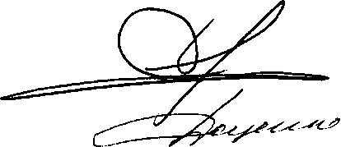

^.В.Доценко

.В.Журавлева

О.В.Кичко

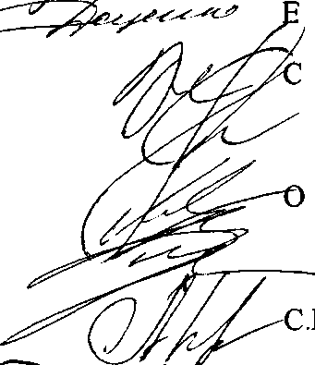

.Е.Левитан

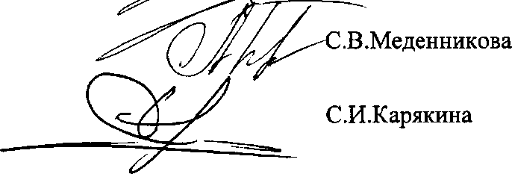

М.М.Лысковцев

Члены комиссии:

Продавец

(уполномоченный представитель Продавца)